Dédicace

Je dédie ce rapport
A ma mère,
Tu m’as donné la vie, la tendresse et le courage pour réussir. Tout ce que je peux t’offrir ne pourra exprimer l’amour et la reconnaissance que je te porte. En témoignage, je t’offre ce modeste travail pour te remercier pour tes sacrifices et ton affection.
A mon père,
L’épaule solide, l’œil attentif compréhensif et la personne la plus digne de mon estime et de mon respect. Aucune dédicace ne pourrait exprimer mes sentiments, que Dieu te préserve et te procure santé et longue vie.
A mes chères sœurs et frère,
En témoignage de mes sincères reconnaissances pour les efforts qu’ils ont
Consenti pour l’accomplissement de mes études. Je leur dédie ce modeste travail
En témoignage de mon grand amour et ma gratitude infinie.
A tous mes amis,
Pour leur aide et leur soutien moral durant l’élaboration du travail de fin
D’études.

Remerciement

Au terme de mon projet de fin d’études, je tiens à adresser mes plus vifs remerciements à toutes les personnes qui, de près ou de loin, ont contribué à l’aboutissement de ce travail dans les meilleures conditions. Et plus particulièrement :
Monsieur Abdallah Ghourabi, pour avoir suivi l’avancement de mon stage. Ainsi que pour sa disponibilité pour répondre à mes questions et ses précieux conseils qui m’ont permis de réussir mon projet.
Monsieur Fathi Achour, mon encadrant industrielle pour m’avoir encadré tout au long de mon stage ainsi que pour sa disponibilité et son écoute et qu’il nous a accepté en tant que stagiaires au sein de la société TAV-IT.
Finalement, je tiens, par cette occasion, à remercier les membres du jury tout en espérant qu’ils trouvent dans ce rapport les qualités de clarté et de motivation qu’ils attendent.

Tables des matières

Introduction Général 1
Chapitre1 : Contexte générale de projet et étude de l’existant 2
1. Cadre général du Projet 3
1.1 Présentation de l’organisme d’accueil 3
1.2 Problématique et solution proposée 3
1.2.1. Problématique 3
1.2.2. Solution proposée : 3
2. Etude de l’existant 4
2.1 Déroulement actuel du travail au sein de la société 4
2.2 Travaux antérieurs 4
2.3 Exemple des applications similaires : 5
2.3.1 Ping 5
2.3.2 PingTools 6
3. Conclusion 8
Chapitre 2 : Spécification des besoins et Etude fonctionnelle 9
1. Expression des besoins fonctionnels 10
1.1 Identification des utilisateurs 10
1.2 Les fonctionnalités pour l’administrateur 10
1.3 Fonctionnalités pour les techniciens 11
2. Expression des besoins non fonctionnels 11
3. Spécification semi-formelle des besoins 12
3.1 Le diagramme de cas d’utilisation global 12
3.2 Diagrammes des cas d’utilisation détaillés 13
4. Conclusion 20
Chapitre 3 : Conception 21
1. Diagrammes de classe 22
1.1 Dictionnaire de données 22
1.2 Diagramme de classe 24
2. Diagrammes de séquences : 24
2.1 Diagramme de séquence Authentification 25
2.2 Diagramme de séquence Ajouter utilisateur 25
2.3 Diagramme de séquence Supprimer utilisateur 26
2.4 Diagramme de séquence modifier utilisateur 27
2.5 Diagramme de séquence Ajouter moniteur 27
2.6 Diagramme de séquence Supprimer moniteur 28
2.7 Diagramme de séquence modifier moniteur 28
2.8 Diagramme de séquence Affecter panne 29
2.9 Diagramme de séquence réparer panne 30
2.10 Diagramme de séquence Détecter une panne 31
3. Conclusion 31
Chapitre 4 : Implémentation et Réalisation 32
1. Implémentation 33
1.1 Environnement Matériel 33
1.2 Environnement Logiciel 33
2. Réalisation 35
2.1 Fonctionnement de Système 35
2.2 Présentation des interfaces 35
3. Conclusion 41
Conclusion générale 42
Webographie 43

Tables des figures

Figure 1 Interface de l’application « Ping » 6
Figure 2 Interface de l’option « info » 7
Figure 3 Interface de l’option « traceroute » 7
Figure 4 Interface de l’option « ping » 7
Figure 5 Interface de l’application « PingTools » 7
Figure 6 Diagrammes de cas d’utilisation globale 12
Figure 7 Diagramme de cas d’utilisation « authentification » 13
Figure 8 Diagramme de cas d’utilisation « Gérer moniteurs » 14
Figure 9 Diagramme de cas d’utilisation « Gérer utilisateurs » 16
Figure 10 Diagramme de cas d’utilisation « Consulter historique » 18
Figure 11 Diagramme de cas d’utilisation de « Affecter à une panne » 19
Figure 12 Diagramme de cas d’utilisation « Réparer une panne » 20
Figure 13 Diagramme de classe 24
Figure 14 Diagramme de séquence « Authentification » 25
Figure 15 Diagramme de séquence « Ajouter utilisateur » 25
Figure 16 Diagramme de séquence « Supprimer utilisateur » 26
Figure 17 Diagramme de séquence « Modifier utilisateur » 27
Figure 18 Diagramme de séquence « Ajouter moniteur » 27
Figure 19 Diagramme de séquence « supprimer moniteur » 28
Figure 20 Diagramme de séquence de « Modifier moniteur » 29
Figure 21 Diagramme de séquence « Affecter panne » 29
Figure 22 Diagramme de séquence « Reparer panne » 30
Figure 23 Diagramme de séquence « Détecter une panne » 31
Figure 24 Illustration de système de détection des pannes 35
Figure 25 Interface authentification 36
Figure 26 Interface accueil administrateur 36
Figure 27 Interface gérer utilisateur 37
Figure 28 Interface liste utilisateurs 37
Figure 29 Interface d’ajout utilisateur 37
Figure 30 Gérer moniteurs 38
Figure 31 Interface liste moniteurs 38
Figure 32 Interface d’ajout moniteur 38
Figure 33 Interface gestion des pannes 39
Figure 34 Interface liste des pannes 39
Figure 35 Réparation d’une panne 39
Figure 36 Historique des pannes 40
Figure 37 Interface accueil technicien 40

Listes des tableaux

Tableau 1 Description texuelle de cas d’utilisation « authentification » 13
Tableau 2 Description textuelle de cas d’utilisation « Ajouter moniteurs » 14
Tableau 3 Description textuelle de cas d’utilisation « supprimer moniteur » 14
Tableau 4 Description textuelle de cas d’utilisation « Modifier moniteur » 15
Tableau 5 Description textuelle de cas d’utilisation « Ajouter utilisateur » 16
Tableau 6 Description textuelle de cas d’utilisation « Supprimer utilisateur » 17
Tableau 7 Description textuelle de cas d’utilisation « Modifier utilisateur » 17
Tableau 8 Description textuelle de cas d’utilisation « Consulter historique » 18
Tableau 9 Description textuelle de cas d’utilisation « Affecter une panne » 19
Tableau 10 Description textuelle de cas d’utilisation « Réparer une panne » 20
Tableau 11 Dictionnaire de données 23

Introduction Général

De nos jours, l'utilisation des applications mobiles possède une croissance exponentielle. Cette tendance est, actuellement, l'une des plus importantes dans le domaine informatique.
Les applications mobiles intègrent et optimisent également les avancées technologiques. Pour ces raisons, les entreprises doivent désormais intégrer la technologie mobile à leur environnement informatique existant et mettre en œuvre des applications mobiles qui favorisent la collaboration et qui stimulent la productivité.
C’est dans ce cadre que s'inscrit notre travail de stage du fin d'étude, et qui vise à développer une application mobile, qui sert à gérer les pannes des moniteurs de l’aéroport Habib Bourguiba – Monastir, proposée par « TAV-IT » qui nous a accueilli durant un stage de trois mois. Cette application devra permettre l’administrateur de gérer les utilisateurs et les moniteurs ainsi que de consulter la liste des pannes stockés dans la base de données. En plus, elle devra permettre aux techniciens de faire une analyse sur tous les écrans d’affichages du l’aéroport, et une fois, un moniteur sera détecté en panne, cette dernière sera ajoutée automatiquement à la base.
Le présent rapport comprend quatre chapitres :
Le premier chapitre permet de placer le projet dans son contexte général à travers la présentation de l’organisme d’accueil et l’idée émergente du projet. Ensuite, nous avons présenté quelques applications similaires à la nôtre et nous présentons une solution pour notre problème. Enfin, nous avons présenté la méthodologie adoptée tout au long de notre développement.
Le deuxième chapitre est réservé à l’analyse et à la spécification des besoins pour détailler les fonctions de notre future application.
Le troisième chapitre est dédié à la phase de conception dont nous avons présentés les différents diagrammes que lui sont associés.
Le quatrième chapitre présente l’environnement de développement et la réalisation de l’application associé par des captures des différentes interfaces.
Enfin, nous clôturons ce rapport par une conclusion générale du travail.

Chapitre1 : Contexte générale de projet et étude de l’existant

Ce présent chapitre constitue une étape préliminaire pour la réalisation d’une application.
Cette première partie sera réservée pour présenter l’étude préalable de notre projet. Nous commençons par la présentation de l’organisme d’accueil, nous décrierons l’existant, en citant quelques solutions existantes sur le marché en discutant leurs avantages et leurs inconvénients. L’analyse et le critique de l’existant nous ont permis de cerner nos objectifs afin de développer un système de qualité dans le futur. Enfin, nous proposons les différentes solutions aux problèmes soulevés.

Cadre général du Projet

Présentation de l’organisme d’accueil

TAV[1] Airports est une success-story fondée sur l’accumulation de connaissances, d’expériences et de créativité acquises dans l’exploitation des aéroports, l’un des secteurs les plus ardus au monde elle a été créée en tant que coentreprise entre les groupes Tepe et Akfen et Airport Consulting Vienna en 1997.
TAV Airports holding se compose d’un groupe de six filiales, où chacune est spécialisée dans la gestion d’un ensemble de services. En particulier TAV IT met en place les solutions informatiques nécessaires ainsi qu’elle assure l’entretien des équipements et des réseaux. Ce projet de fin d’étude est proposé par la société TAV-IT de L'Aéroport international Habib Bourguiba qui dessert Monastir et plus généralement toute la région de sahel tunisien.

Problématique et solution proposée

Problématique

Dans tous Aéroport il y a des matériels informatiques qui sont censés d'être en fonction sans arrêts pour une bonne Organisation dans l'aéroport. Parmi eux il y a les moniteurs qui mettent à jour en temps et en heure les informations concernant les vols ainsi que les serveurs et les switches qui peuvent tomber en panne mais qui doivent être réparés instantanément pour ne pas influencer sur le système interne. Mais le problème qui se pose est le fait que les techniciens n’ont aucun moyen pratique pour les informer si l'un de ces Équipements ne fonctionne plus. Par contre ils doivent attendre une réclamation envoyée de la part des contrôleurs.

Solution proposée :

Vu son besoin, la société TAV-IT nous a proposé de développer une application mobile qui sert à notifier les techniciens présents au sein de la société qu’un équipement est tombé en panne ainsi que les informations (adresse IP, emplacement…) associés. En effet, une panne est détectée suite à une commande informatique permettant de tester l'accessibilité d'une autre machine à travers un réseau IP appelée Ping puisque chaque équipement informatique est accessible à partir de son adresse IP.

Etude de l’existant

Cette section a pour objectif d’étudier et de dégager les lacunes du système existant et de proposer les solutions adéquates.

Déroulement actuel du travail au sein de la société

Actuellement, pour détecter une panne la société a besoin d’envoyer à chaque fois l’un de ses travailleurs qui envoie de sa part une réclamation au système informatique

Travaux antérieurs
Nous étions informés que l’année précédente deux étudiants en licence fondamental en informatique à l’ISIMM : Boubaker Sendi & Insaf Nemria ont développé une application, dans le cadre de leur projet de fin d’étude intitulé Conception et développement d’une application mobile de gestion de panne des moniteurs, dont le but d’envoyer une commande Ping afin de détecter les moniteurs non fonctionnels. Une fois une panne est détectée, un email, contenant la liste des équipements détectés avec leurs adresses IP, ou une notification sera envoyé aux techniciens.

L’application inclue principalement les fonctionnalités suivantes :

- Authentification des utilisateurs de l’application :
- Gestion des moniteurs :
- Recherche des moniteurs en pannes
- Gestion des pannes
- Gestion des utilisateurs

Critique de l’application :

La critique de l’existant doit mettre en évidence les activités fondamentales et les informations associées, ainsi que les principaux dysfonctionnements du système.

Suite à notre étude nous dégageons quelques limites présentées ci-dessous :

- Leur projet consiste seulement à gérer les moniteurs et non pas tous les équipements reliés au réseau.
- L’application dépend du réseau local de l’aéroport : les techniciens qui sont ailleurs n’y ont aucun accès.
- Les techniciens n’ont pas une idée sur les nombres et les types de pannes que les équipements ont subies.
- La liste des pannes ne se génère pas d’une façon automatique, par contre une panne s’ajoute par un technicien.
- Leur application s’agit d’une application native qui fonctionne seulement sur le SE de type Android : ceux qui possèdent un appareil mobile de type IOS ou Windows ne se bénéficient pas de cette application

Exemple des applications similaires :

Suite à une profonde recherche sur internet, nous n’arrivons pas à trouver des applications qui portent la même utilisation et le même intérêt.
Donc on se contente de citer quelques-unes permettant le monitoring du réseau :

Ping

Cette application est un Ping simple pour Android. Nous avons essayé de le garder aussi simple que possible. Cet outil peut être utilisé pour déterminer si votre appareil est connecté à Internet.
Ping est un utilitaire réseau utilisé pour tester l'accessibilité d'une adresse IP ou d'un hôte. Il peut mesurer le temps de déclenchement des paquets appelé latence. Ping utilise ICMP pour les paquets de requête et attend une réponse ICMP. Ping est utile pour vérifier la disponibilité d'un serveur.

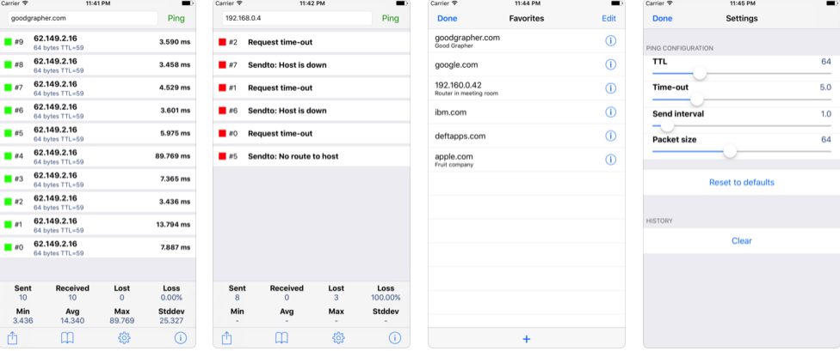
Figure 1 Interface de l’application « Ping »

PingTools

Ping Tools est un outil réseau puissant pour accélérer et configurer les réseaux. Il permet de détecter rapidement les problèmes de réseau informatique, la détection d'adresse IP et d'améliorer les performances du réseau. Ceci est une application indispensable pour les spécialistes informatiques et les administrateurs réseau.

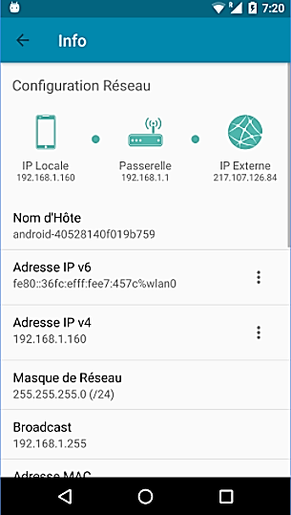
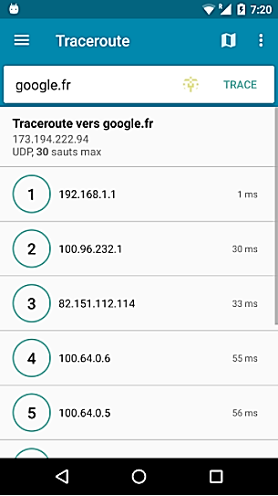
Figure 2 Interface de l’option « info »
Figure 3 Interface de l’option « traceroute »

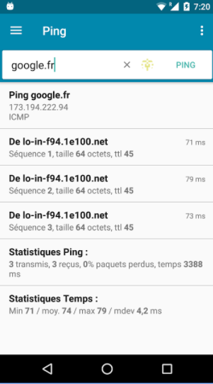
Figure 4 Interface de l’option « ping »
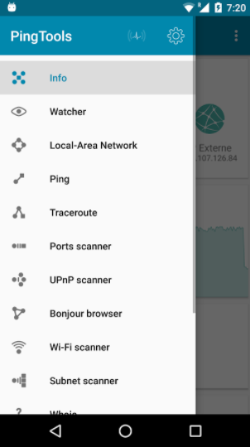
Figure 5 Interface de l’application « PingTools »

Conclusion
Dans ce chapitre, nous avons présenté l’étude de l’existant qui comporte une analyse et critique de l’existant. Ensuite, nous avons défini une solution à la problématique identifiée. Nous avons terminé par spécifier les différents besoins que doit offrir l’application à ses utilisateurs en répartissant ces besoins en besoins fonctionnels, et non fonctionnels. Une fois cette présentation est faite, nous allons répondre, dans le chapitre suivant, à ces besoins en complétant l’étude conceptuelle.

Chapitre 2 : Spécification des besoins et Etude fonctionnelle
La spécification des besoins constitue la phase de départ de toute application à développer dans laquelle nous allons identifier les besoins de notre client. Nous distinguons des besoins fonctionnels qui présentent les fonctionnalités attendues de notre application et les besoins non fonctionnels pour éviter le développement d’une application non satisfaisante ainsi de trouver un accord commun entre les spécialistes et les utilisateurs pour réussir le projet.

Expression des besoins fonctionnels
Après une étude détaillée de système, cette partie est réservée à la description des exigences fonctionnelles des différents acteurs de l’application. Ces besoins se regroupent dans les diagrammes des cas d’utilisation.

Identification des utilisateurs
Notre application s’adresse essentiellement à trois utilisateurs distincts qui sont :
- Un administrateur de l’application qui est chargé d’administrer notre application.
- Les techniciens de service informatique de la société TAV-IT sont les utilisateurs auxquels vraiment notre application est destinée.
- Un simple employé qui est un travailleur au sein de la société TAV mais autre que les techniciens.

Les fonctionnalités pour l’administrateur
- Gérer les moniteurs :
Cette application permet d’effectuer les opérations d’ajout, de suppression et de modification des équipements pour qu’ils deviennent disponibles pour tester leurs fonctionnements à travers Ping.
- Gérer les utilisateurs :
L’application qui nous venons de développer est une application multi-utilisateurs. Pour cela, elle permet la gestion des utilisateurs afin d’effectuer les opérations d’ajout, de modification, de suppression ainsi que la consultation des informations associés.
- Consulter historiques :
Cette fonction permet de consulter les historiques des pannes et les informations nécessaires pour que l’administrateur aura une vue globale sur les pannes.
- Consulter liste des pannes :
En tant qu’administrateur, notre application lui offre la fonctionnalité de consultation des pannes en cours pour contrôler leur état d’avancement.

- Consulter statistiques :
Notre application fournit une vue pour l’administrateur pour prendre un avis sur le nombre des pannes et leurs types associés à chaque équipement dans une période prédéfinie.
- Envoyer messages :
L’administrateur peut discuter avec les techniciens en temps réels à travers des messages textuels.

Fonctionnalités pour les techniciens
- Consulter liste des pannes :
Cette fonction a pour objectif d’afficher la liste des pannes pour qu’un technicien puisse se charger de réparer l’un des équipements.
- affecter une panne :
Apres avoir affiché la liste des pannes, le technicien sélectionne l’une d’elle pour la traiter.
- Rédiger un rapport :
Une fois un technicien réussit à réparer une panne, il doit formuler un rapport en décrivant les détails tels que le type, la date de réparation,….
- Consulter historique :
Cette fonction permet de consulter les historiques des pannes et les informations vues nécessaire pour qu’un technicien sache les détails de chaque équipement.

Expression des besoins non fonctionnels
Après avoir déterminé les besoins fonctionnels nous présentons ci-dessous l’ensemble des contraintes à respecter pour garantir la performance du système, donc de fournir un produit performant qui respecte les exigences de l’utilisateur :
- La fiabilité :
Le système doit être disponible et fonctionnel à tout moment pour l’utilisateur. Notre application doit accomplir les fonctions requises, dans des conditions données d'utilisation et de maintenance, pendant une durée donnée.
- La performance :
Afin d'être acceptée par le client, notre application doit respecter ce critère tout en assurant un temps de réponse minimal et des fonctionnalités rependant aux besoins de l'utilisateur d’une manière optimale.
- L’ergonomie :
Les interfaces doivent respecter des règles d’utilisabilité donc elles doivent être simples, compréhensibles, faciles à utiliser. Elles doivent également respecter la charte graphique et la palette des couleurs utilisées.

- La sécurité :
La sécurité est le terme fondamental de notre application dont tout client est besoin, pour cela l’application doit sécuriser l’accès vers un compte ou l’espace administration par une adresse et un mot de passe unique pour garantir la confidentialité des données ainsi qu’un utilisateur n’a l’accès qu’aux parties qui lui est réservé.
- L'extensibilité :
Dans le cadre de ce travail, l'application devra être extensible, c'est-à dire qu'il pourra y avoir une possibilité d'ajouter ou de modifier de nouvelles fonctionnalités.

Spécification semi-formelle des besoins
Cette partie de ce chapitre est consacré à présenter les différents diagrammes des cas d’utilisation qui sont les diagrammes de cas d’utilisations UML permettant d’identifier les interactions possibles entre le système et les utilisateurs. Les utilisateurs sont représentés par des acteurs, qui interagissent avec les cas d’utilisations. Les diagrammes des cas d’utilisation donnent une vision du comportement global du système.

Le diagramme de cas d’utilisation global
Le diagramme de cas d’utilisation global illustre d'une manière générale les différentes fonctionnalités principales offertes par l’application pour chaque acteur.

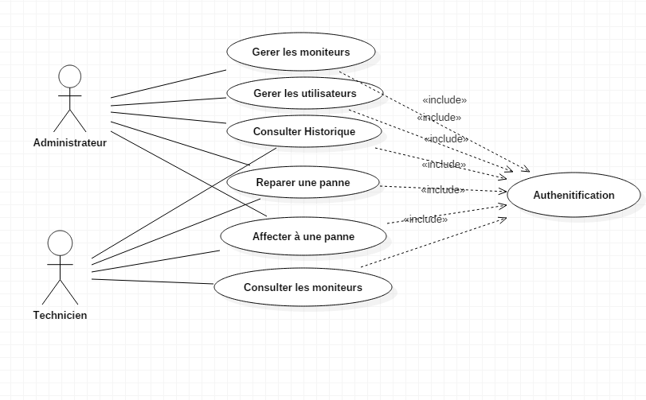
Figure 6 Diagrammes de cas d’utilisation globale

Diagrammes des cas d’utilisation détaillés

Diagramme de cas d’utilisation « s’authentifier » :
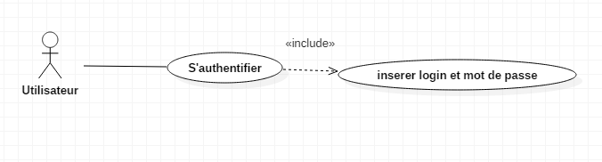
Figure 7 Diagramme de cas d’utilisation « authentification »

Une description textuelle détaillée de ce cas d’utilisation est représentée dans le tableau ci-dessous :

Tableau 1 Description textuelle de cas d’utilisation « authentification »
Titre | S’authentifier
Acteur | Tous utilisateurs de notre application
Préconditions | L’utilisateur possède déjà un compte utilisateur
Description | Permet à l’acteur de se connecter à l’application.
Post-condition | L’utilisateur s’authentifie et il sera dirigé automatiquement vers la page d’accueil correspondante.
Scénario nominal | 1-L’utilisateur lance l’application et l’interface d’authentification s’affiche.  2-L’utilisateur remplit les champs avec son login et son mot de passe.  3-L’application toujours en interaction avec le serveur vérifie les données saisies.  4-L’utilisateur est renvoyé vers la page d’accueil qui lui est associé selon sa poste occupée.
Exceptions | Le login ou le mot de passe est incorrecte. Ce scénario commence au point 3 du scénario nominal.  1-L’application informe l’utilisateur que les données saisies sont erronées et le scénario reprend au point 2 du scénario nominal.

Diagramme de cas d’utilisation « Gérer moniteurs » :

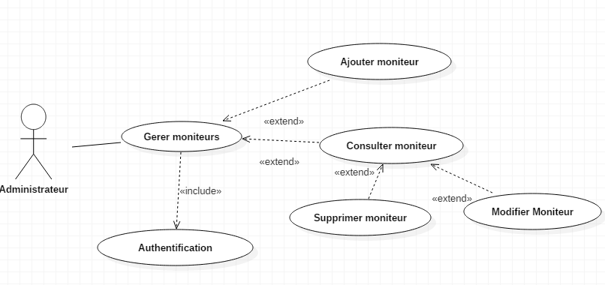
Figure 8 Diagramme de cas d’utilisation « Gérer moniteurs »

Une description textuelle détaillée de ce cas d’utilisation est représentée dans les tableaux ci-dessous :
Tableau 2 Description textuelle de cas d’utilisation « Ajouter moniteurs »
Titre | Ajouter Moniteur
Acteur | Administrateur
Préconditions | L’administrateur doit s’authentifier et choisir à afficher la liste des moniteurs.
Description | Ce cas d’utilisation permet à l’administrateur d’ajouter un nouvel équipement.
Post-condition | L’ajout de l’équipement est effectué et l’administrateur sera redirigé vers la liste des moniteurs.
Scénario nominal | 1-L’administrateur effectue un clic sur le bouton ajouter.  2- Le système affiche un formulaire d’ajout.  3- L’administrateur remplit le formulaire par les informations nécessaires.  4-L’administrateur soumet le formulaire par un clic sur le bouton ‘Ajouter’.  5- Le système ajoute un nouvel moniteur.

Tableau 3 Description textuelle de cas d’utilisation « supprimer moniteur »
Titre | Supprimer Moniteur
Acteur | Administrateur
Préconditions | L’administrateur doit s’authentifier et sélectionne l’équipement en question.
Description | Ce cas d’utilisation permet à l’administrateur de supprimer un moniteur
Post-condition | La suppression de l’équipement est effectuée et l’administrateur sera redirigé vers la liste des moniteurs.
Scénario | 1-L’administrateur effectue un clic sur le bouton ‘supprimer’  2- Le système affiche un message afin de confirmer la suppression  3- L’administrateur soit il confirme la suppression en cliquant sur le bouton ‘Confirmer’ soit il annule en cliquant sur le bouton ‘Annuler’  4- Le système supprime le moniteur et l’administrateur se redirige vers la liste des moniteurs.

Tableau 4 Description textuelle de cas d’utilisation « Modifier moniteur »
Titre | Modifier moniteur
Acteur | Administrateur
Préconditions | L’administrateur doit s’authentifier et sélectionne l’équipement en question.
Description | Ce cas d’utilisation permet à l’administrateur de modifier certaines informations concernant un équipement.
Post-condition | La modification de l’équipement est effectuée et l’administrateur sera redirigé vers la liste des équipements.
Scénario | 1-L’administrateur effectue un clic sur le bouton ‘Modifier’.  2- Le système affiche un formulaire de modification contenant les informations actuelles de l’équipement.  3- L’administrateur modifie les informations de l’équipement.  4-L’administrateur confirme les modifications par un clic sur le bouton ‘OK’.  5- Le système met à jours les informations de l’équipement.

Diagramme de cas d’utilisation « Gérer utilisateurs » :

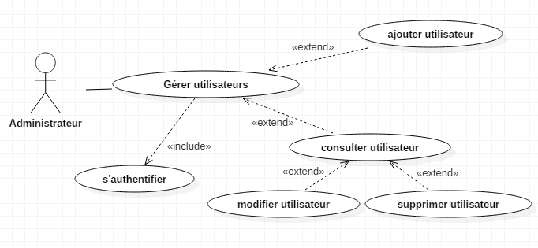
Figure 9 Diagramme de cas d’utilisation « Gérer utilisateurs »

Une description textuelle détaillée de ce cas d’utilisation est représentée dans les tableaux ci-dessous :

Tableau 5 Description textuelle de cas d’utilisation « Ajouter utilisateur »
Titre | Ajouter utilisateur
Acteur | Administrateur
Préconditions | L’administrateur doit s’authentifier et choisir à afficher la liste des utilisateurs.
Description | Ce cas d’utilisation permet à l’administrateur d’ajouter un nouvel utilisateur.
Post-condition | L’ajout de l’utilisateur est effectué et l’administrateur sera redirigé vers la liste des utilisateurs.
Scénario nominal | 1-L’administrateur effectue un clic sur le bouton ajouter.  2- Le système affiche un formulaire d’ajout.  3- L’administrateur remplit le formulaire par les informations nécessaires.  4-L’administrateur soumet le formulaire par un clic sur le bouton ‘Ajouter’.  5- Le système ajoute un nouvel utilisateur.

Tableau 6 Description textuelle de cas d’utilisation « Supprimer utilisateur »
Titre | Supprimer utilisateur
Acteur | Administrateur
Préconditions | L’administrateur doit s’authentifier et sélectionne l’utilisateur
Description | Ce cas d’utilisation permet à l’utilisateur de supprimer un utilisateur.
Post-condition | La suppression de l’utilisateur est effectuée et l’administrateur sera redirigé vers la liste des utilisateurs.
Scénario | 1-L’administrateur effectue un clic sur le bouton ‘supprimer’  2- Le système affiche un message afin de confirmer la suppression  3- L’administrateur soit il confirme la suppression en cliquant sur le bouton ‘Confirmer’ soit il annule en cliquant sur le bouton ‘Annuler’  4- Le système supprime l’utilisateur et l’administrateur se redirige vers la liste des utilisateurs.

Tableau 7 Description textuelle de cas d’utilisation « Modifier utilisateur »
Titre | Modifier utilisateur
Acteur | Administrateur
Préconditions | L’administrateur doit s’authentifier et sélectionne un utilisateur.
Description | Ce cas d’utilisation permet au technicien de modifier certaines informations concernant un utilisateur.
Post-condition | La modification de l’utilisateur est effectuée et l’administrateur sera redirigé vers la liste des utilisateurs.
Scénario | 1-L’administrateur effectue un clic sur le bouton ‘Modifier’.  2- Le système affiche un formulaire de modification contenant les informations actuelles de l’utilisateur.  3- L’administrateur modifie les informations de l’utilisateur.  4-L’administrateur confirme les modifications par un clic sur le bouton ‘OK’.  5- Le système met à jours les informations de l’utilisateur.

Diagramme de cas d’utilisation « Consulter historique » :

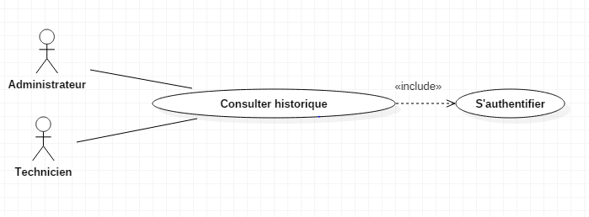
Figure 10 Diagramme de cas d’utilisation « Consulter historique »
Une description textuelle détaillée de ce cas d’utilisation est représentée dans le tableau ci-dessous :

Tableau 8 Description textuelle de cas d’utilisation « Consulter historique »
Titre | Consulter historique
Acteur | Administrateur, Technicien
Préconditions | - L’acteur doit s’authentifier et choisir d’afficher l’historique des pannes.
Description | Ce cas d’utilisation permet aux acteurs d’afficher l’historique des pannes de chaque équipement
Post-condition | La consultation des historiques des équipements est effectuée.
Scénario | 1-L’acteur choisit de consulter les historiques.  2-La liste des anciennes pannes s’affiche par ordre chronologique.  3-L’acteur sélectionne l’un des pannes pour afficher plus des détails.

Diagramme de cas d’utilisation « Affecter Panne » :
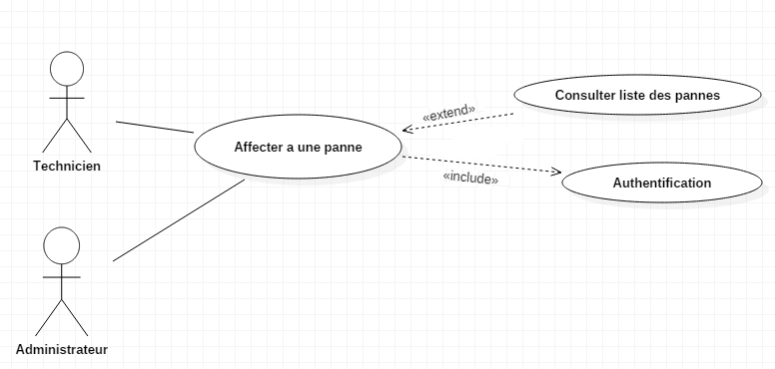
Figure 11 Diagramme de cas d’utilisation de « Affecter à une panne »

Tableau 9 Description textuelle de cas d’utilisation « Affecter une panne »
Titre | Affecter une panne
Acteur | Administrateur, Technicien
Préconditions | - L’acteur doit s’authentifier et choisir d’afficher la liste des pannes.
Description | Ce cas d’utilisation permet aux acteurs d’afficher la liste des pannes en cours, et permet à l’acteur d’affecter à soit même
Post-condition | La consultation de la liste des pannes en cours.
Scénario | 1-L’acteur choisit de consulter la liste des pannes.  2-La liste des pannes s’affiche par ordre chronologique.  3-L’acteur sélectionne l’un des pannes pour l’affecter à soit même.

Diagramme de cas d’utilisation « Réparer Panne » :
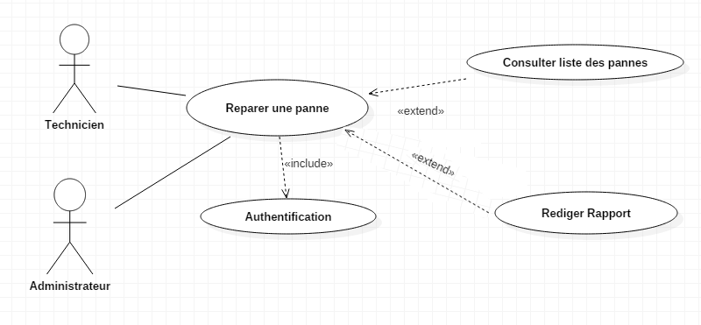
Figure 12 Diagramme de cas d’utilisation « Réparer une panne »
Tableau 10 Description textuelle de cas d’utilisation « Réparer une panne »
Titre | Consulter historique
Acteur | Administrateur, Technicien
Préconditions | - L’acteur doit s’authentifier et choisir d’afficher la liste des pannes.
Description | Ce cas d’utilisation permet aux acteurs de décrire une description d’une panne en cours et la fermer
Post-condition | La réparation de la panne est effectuée.
Scénario | 1-L’acteur choisit de consulter liste des pannes.  2-La liste des pannes s’affiche par ordre chronologique.  3-L’acteur sélectionne l’un des pannes pour la réparer.

Conclusion
Dans ce présent chapitre nous avons mis en évidences les besoins de notre application. En effet, cette analyse nous a permis de mieux éclaircir les étapes à développées. L’étape suivante consiste à réaliser la conception qui est abordée le chapitre suivant.

Chapitre 3 : Conception

Après avoir présenté, dans le chapitre précédent la phase d’analyse et spécification des besoins et avoir dégagé les principaux cas d’utilisations de la solution à mettre en œuvre, nous passons, dans ce chapitre, à la conception qui la phase la plus importante dans le cycle de développement. Elle permet de décrire d’une manière non ambigüe le fonctionnement d’un système afin de simplifier sa réalisation. Ce chapitre sera consacré à la conception de notre application en se basant sur le langage de modélisation UML. Pour se faire, nous commençons en premier lieu par la conception de la base de données. Nous détaillons dans un second lieu la conception détaillée. Ensuite, nous présentons la vue dynamique et enfin la conception graphique.

Diagrammes de classe

Dictionnaire de données
Comme première étape de la conception statique, nous avons récolté toute donnée nécessaire dans notre système d’informations pour construire un dictionnaire de données qui se présente dans le tableau ci-dessous :

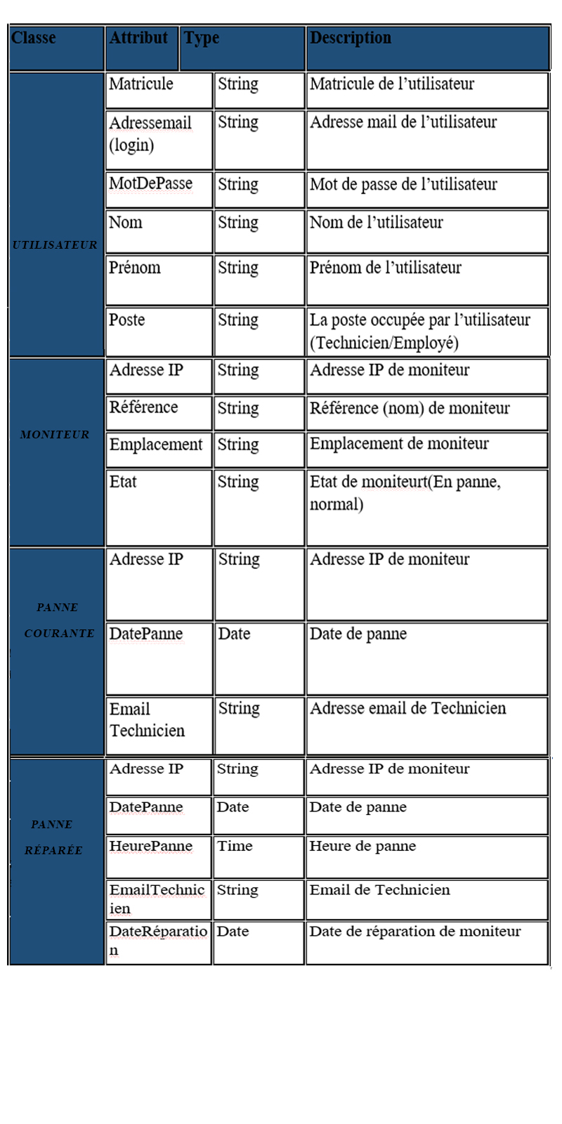
Tableau 11 Dictionnaire de données

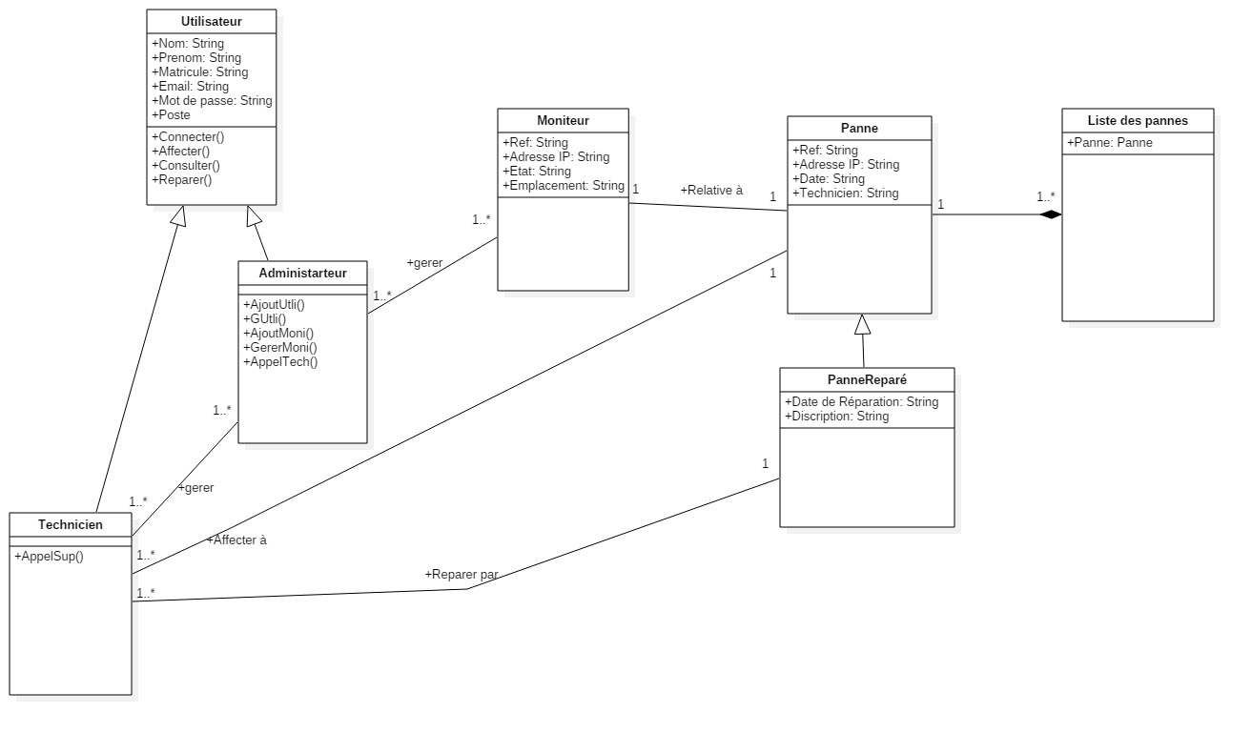
Diagramme de classe
Figure 13 Diagramme de classe
Le diagramme de classe de notre application illustre les entités et les associations suivantes :
- L’entité « Utilisateur » représente un utilisateur de notre application. Il doit posséder principalement un nom, prénom, matricule, une poste, une adresse mail et un mot de passe avec lesquels il va s’authentifier.
Deux entités héritent de l’entité utilisateur :
L’entité « Technicien »
L’entité « Administrateur»

- L’entité « Moniteur» représente un moniteur dans notre application. Il doit posséder principalement une référence, une adresse IP, un état et un emplacement. Les moniteurs sont gérer par l’administrateur.
- L’entité « Panne» représente une panne relative à un moniteur dans notre application. elle doit posséder principalement une référence, une adresse IP, un état et une date.
- L’entité « Panne réparée» représente une panne déjà réparée. Elle doit posséder principalement les mêmes attributs qu’une panne en cours avec une date réparation, une description de la panne et l’adresse email du technicien qui a fait la réparation.

Diagrammes de séquences :

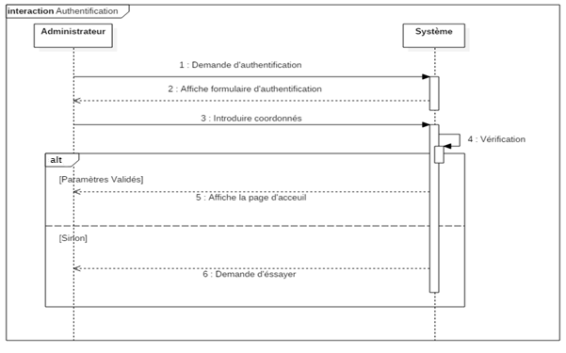
Diagramme de séquence Authentification
Figure 14 Diagramme de séquence « Authentification »
La figure ci-dessus présente le diagramme de séquence d’analyse qui décrit le cas d’utilisation « S’authentifier » et les interactions entre le système et l’acteur. L’authentification est effectuée seulement depuis l’interface d’authentification. L’acteur lance l’application puis il va saisir le login et le mot de passe. Si les coordonnées sont correctes, la page d’accueil va être affichée sinon un message d’erreur s’affiche indiquant de ressayer.

Diagramme de séquence Ajouter utilisateur

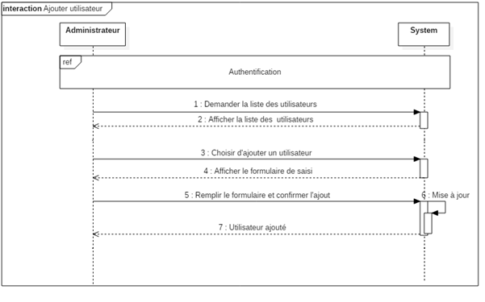
Figure 15 Diagramme de séquence « Ajouter utilisateur »

La figure ci-dessus montre l’interaction entre le système et l’acteur pour ajouter un nouvel utilisateur. Après avoir consulté la liste des utilisateurs, l’administrateur demande d’ajouter un utilisateur en cliquant sur le bouton « + ». Le system affiche le formulaire d’ajout, l’administrateur confirme l’ajout après le remplissage de formulaire avec les données et finalement un message de succès sera affiché et l’administrateur se redirige vers la liste des utilisateurs.

Diagramme de séquence Supprimer utilisateur
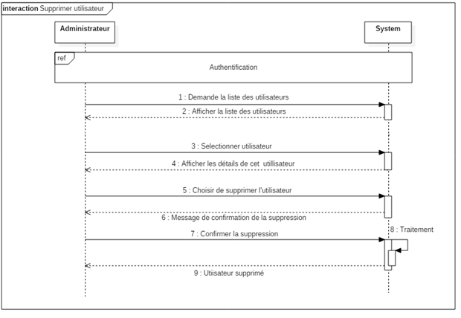

Figure 16 Diagramme de séquence « Supprimer utilisateur »

La figure ci-dessus montre l’interaction entre le système et l’acteur pour supprimer un utilisateur. Après avoir consulté la liste des utilisateurs, l’administrateur sélectionne un utilisateur pour afficher ses détails. Le system affiche les détails, l’administrateur choisit de supprimer l’utilisateur, donc le system supprime l’utilisateur de la base de données et actualise la liste d’utilisateurs.

Diagramme de séquence modifier utilisateur
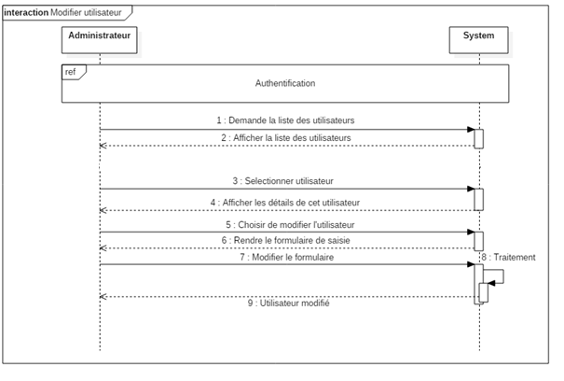

Figure 17 Diagramme de séquence « Modifier utilisateur »
La figure ci-dessus montre l’interaction entre le système et l’acteur pour modifier les données d’un utilisateur. Après avoir consulté la liste des utilisateurs, l’administrateur sélectionne un utilisateur pour afficher ses détails. Le system affiche les détails, l’administrateur choisit de modifier l’utilisateur, donc le system affiche le formulaire de modification, l’administrateur modifie les informations puis il valide la modification

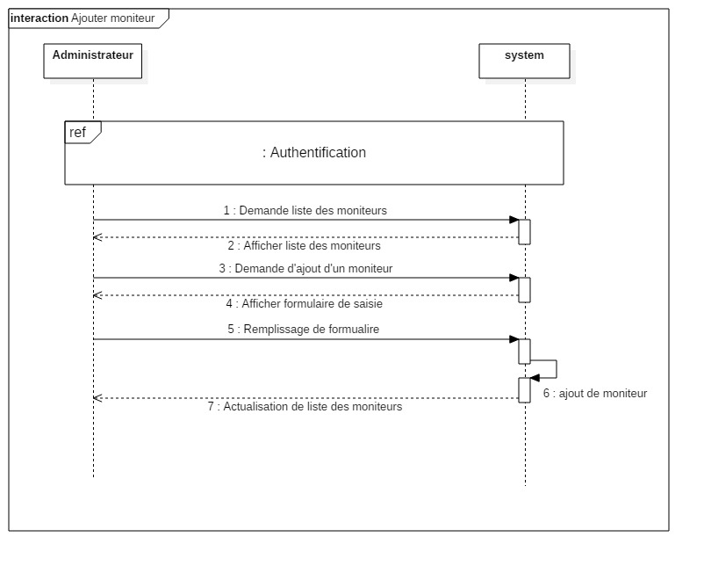
Diagramme de séquence Ajouter moniteur
Figure 18 Diagramme de séquence « Ajouter moniteur »

La figure ci-dessus montre l’interaction entre le système et l’acteur pour ajouter un nouvel moniteur. Après avoir consulté la liste des moniteurs, l’administrateur demande d’ajouter un moniteur en cliquant sur le bouton «+».Le system affiche le formulaire d’ajout, l’administrateur confirme l’ajout après le remplissage de formulaire avec les données et finalement un message de succès sera affiché et l’administrateur se redirige vers la liste des moniteurs.

Diagramme de séquence Supprimer moniteur

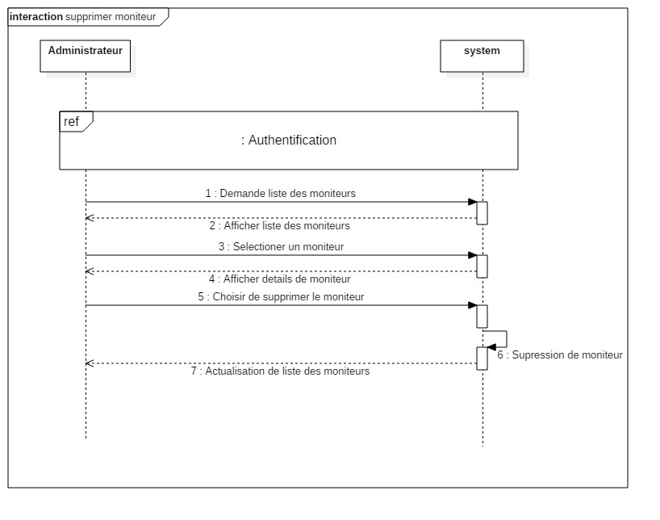

Figure 19 Diagramme de séquence « supprimer moniteur »
La figure ci-dessus montre l’interaction entre le système et l’acteur pour supprimer un moniteur. Après avoir consulté la liste des moniteurs, l’administrateur sélectionne un moniteur pour afficher ses détails. Le system affiche les détails, l’administrateur choisit de supprimer le moniteur, donc le system supprime le moniteur de la base de données et actualise la liste des moniteurs.

Diagramme de séquence modifier moniteur

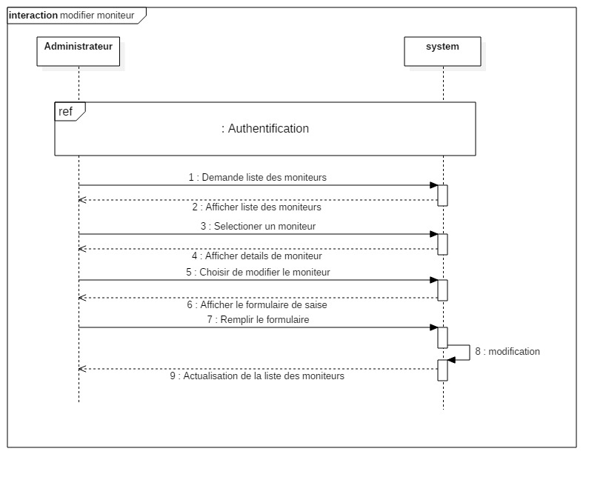

Figure 20 Diagramme de séquence de « Modifier moniteur »

La figure suivante montre l’interaction entre le système et l’acteur pour modifier les données d’un moniteur. Après avoir consulté la liste des moniteurs, l’administrateur sélectionne un utilisateur pour afficher ses détails. Le system affiche les détails, l’administrateur choisit de modifier le moniteur, donc le system affiche le formulaire de modification, l’administrateur modifie les informations puis il valide la modification

Diagramme de séquence Affecter panne

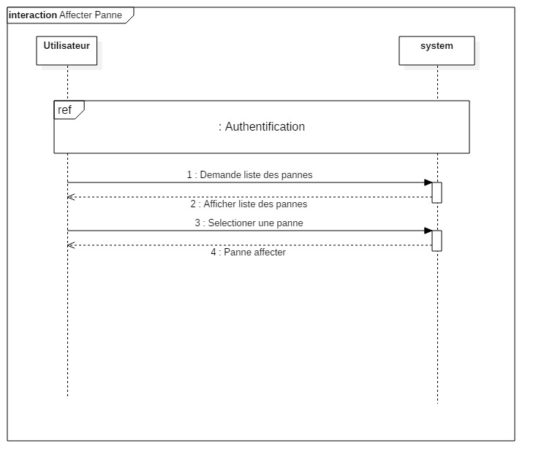
Figure 21 Diagramme de séquence « Affecter panne »

La figure ci-dessus montre l’interaction entre le système et l’acteur pour affecter une panne. Après avoir consulté la liste des pannes courantes, l’utilisateur (généralement le technicien) sélectionne une panne pour l’affecter à soit même. L’utilisateur clique sur le bouton <<Affecter>> et la panne devient affecter à l’utilisateur.

Diagramme de séquence réparer panne
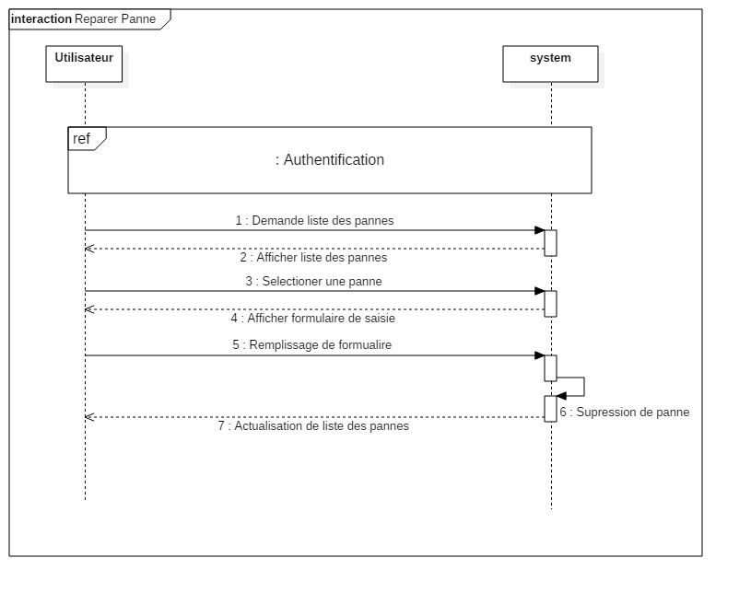
Figure 22 Diagramme de séquence « Reparer panne »

La figure ci-dessus montre l’interaction entre le système et le technicien pour se charger de la réparation d’un moniteur. Le technicien doit d’abord consulter la liste des pannes. Il sélectionne l’une des pannes déjà affectées, puis il remplit le formulaire de réparation.

Diagramme de séquence Détecter une panne

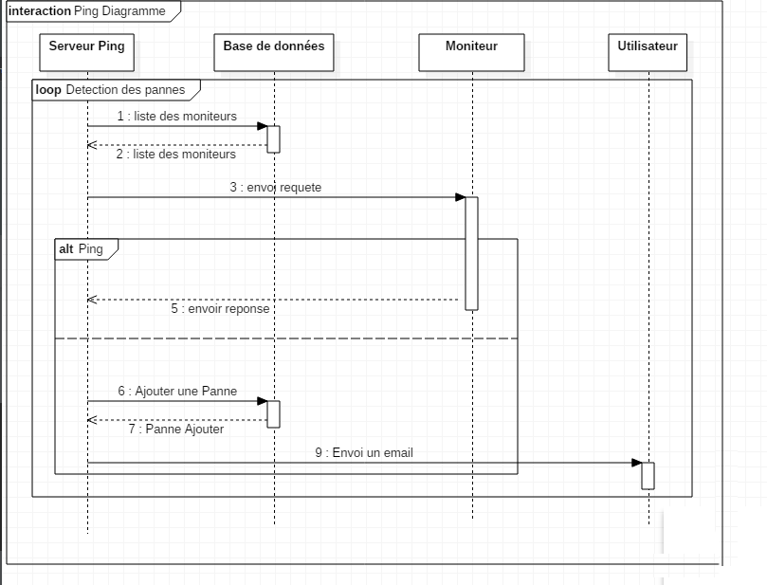
Figure 23 Diagramme de séquence « Détecter une panne »

Figure ci-dessus montre l’interaction entre les composants de système pour détecter une panne, un serveur ping récupère la liste des moniteurs, puis il on envoie une requête à chaque une des adresse IP , s’il ne reçoit aucune réponse dans deux secondes , il envoie un email à tous les utilisateurs avec les cordonnes du moniteurs et des informations sur la panne.

Conclusion
Ce chapitre est d’une grande importance pour la suite du travail, du fait qu’il développe la notion théorique, et qu’il traite la conception du système à réaliser. Ceci va nous permettre d’aborder dans le chapitre suivant l’étape de réalisation qui s’intéresse à présenter notre application en définissant les moyens logiciel.

Chapitre 4 : Implémentation et Réalisation

Dans ce chapitre nous exposons le travail achevé. Nous présentons en premier lieu l'environnement matériel et logiciel dans lesquels notre application a été développée en indiquant les technologies utilisées. Nous clôturons ce chapitre par quelques captures d'écran mettant en relief la réalisation de notre application.

Implémentation

Environnement Matériel

Le travail a été réalisé sur un ordinateur portable qui dépose les caractéristiques suivantes :
- Processeur : Intel Core I3
- Mémoire Vive de : 6 GO
- Disque Dure : 1 TO

Environnement Logiciel

Nous présentons dans ce qui suit les outils utilisés pour développer notre application mobile :
- Visual Studio Code
Visual Studio Code [3] est un éditeur de code extensible développé par Microsoft pour Windows, Linux et OS X.
Visual Studio Code est présenté lors de la conférence des développeurs Build d'avril 2015 comme un éditeur de code cross-platform, open source et gratuit, supportant une dizaine de langages.
- STARUML
StarUML[4] est un logiciel de modélisation UML (Unified Modeling Language) open source qui peut remplacer dans bien des situations des logiciels commerciaux et coûteux comme Rational Rose1 ou Together2. Étant simple d’utilisation, nécessitant peu de ressources système, supportant UML 2, ce logiciel constitue une excellente option pour une familiarisation à la modélisation. Cependant, seule une version Windows est disponible.
Choix technologiques :

- HTML5

HTML5 [5] (HyperText Markup Language 5) est la dernière révision majeure du HTML (format de données conçu pour représenter les pages web). Cette version a été finalisée le 28 octobre 2014. HTML5 spécifie deux syntaxes d'un modèle abstrait défini en termes de DOM : HTML5 et XHTML5. Le langage comprend également une couche application avec de nombreuses API, ainsi qu'un algorithme afin de pouvoir traiter les documents à la syntaxe non conforme.

- CSS3

CSS [6] (Cascading Style Sheets) qui peut se traduire par "feuilles de style en cascade". Le CSS est un langage informatique utilisé sur l'internet pour mettre en forme les fichiers HTML ou XML (eXtensible Markup Language). Ainsi, les feuilles de style, aussi appelé les fichiers CSS, comprennent du code qui permet de gérer le design d'une page en HTML.

- JavaScript

Le JavaScript [7] est un langage informatique utilisé sur les pages web. Ce langage à la particularité de s'activer sur le poste client, en d'autres mots c'est votre ordinateur qui va recevoir le code et qui devra l'exécuter. C'est en opposition à d'autres langages qui sont activé côté serveur.

- IONIC

Ionic [8] est un Framework permettant la création d’applications cross-platform rapidement et facilement en utilisant des technologies web (JavaScript, HTML, CSS). Il s’appuie sur Angular pour la partie web et sur Cordova pour la partie native.
Node JS
Node.js [9] est une plateforme logicielle libre et événementielle en JavaScript orientée vers les applications réseau qui doivent pouvoir monter en charge.
Elle utilise la machine virtuelle V8 et implémente sous licence MIT les spécifications CommonJS.
Parmi les modules natifs de Node.js, on retrouve http qui permet le développement de serveur HTTP. Il est donc possible de se passer de serveurs web tels que Nginx ou Apache lors du déploiement de sites et d'applications web développés avec Node.js.
Concrètement, Node.js est un environnement bas niveau permettant l’exécution de JavaScript côté serveur.

Réalisation
Dans cette partie nous parlons de l’architecture que nous allons l’utilisé dans la réalisation dans notre application.

Fonctionnement de Système
Figure 24 Illustration de système de détection des pannes

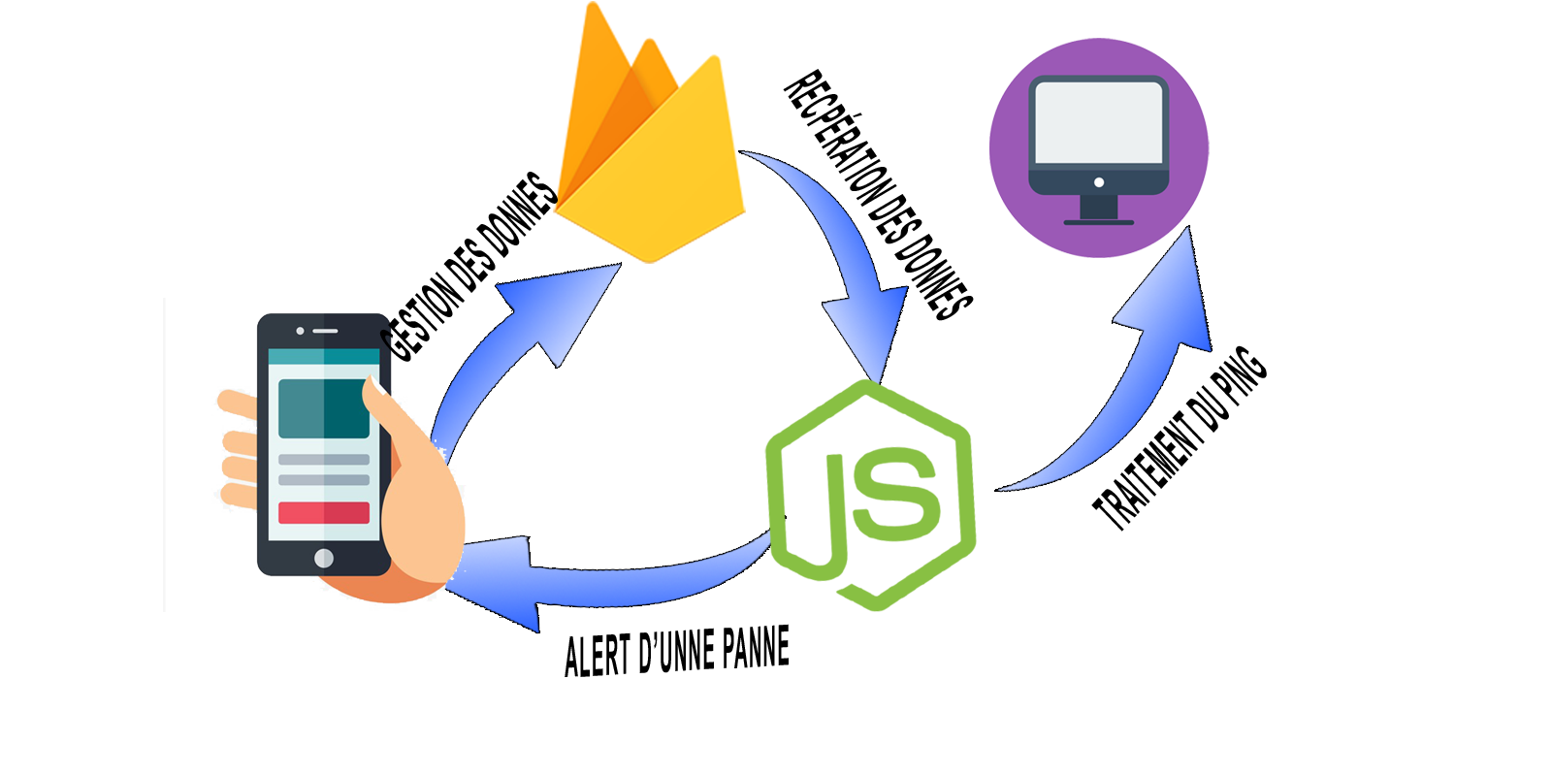

La figure ci-dessus représente l’architecture de notre système, l’administrateur gère toutes les données qui seront stockés dans une base de données « NoSQL » « Firebase », notre serveur « Ping » basé sur « node js » récupère toutes les données de la base de données et envoi une requête Ping à tous les moniteurs, s’il n’y a aucune réponse après 2 secondes, le serveur envoi un email à tous les utilisateurs avec des informations bien déterminés sur la panne détectée.
Dans ce cas, l’utilisateur peut exploiter les pannes courantes depuis son téléphone et les réparer.

Présentation des interfaces

Dans cette partie, nous allons présenter les interfaces les plus importantes de notre application tout en expliquant leur utilité et leurs fonctionnements.

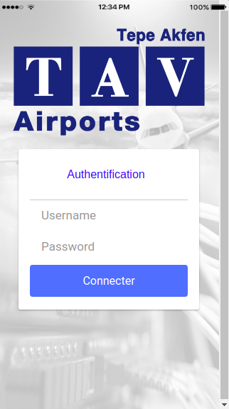
- Interface « Login » :

Figure 25 Interface authentification

- Interface « Accueil Administrateur » :
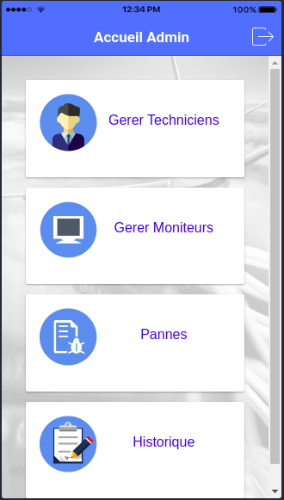

Figure 26 Interface accueil administrateur

Une fois l’administrateur s’est authentifié, il sera directement redirigé vers la page d’accueil à travers laquelle il accède aux autres fonctionnalités.

- Interfaces « Gérer Techniciens » :
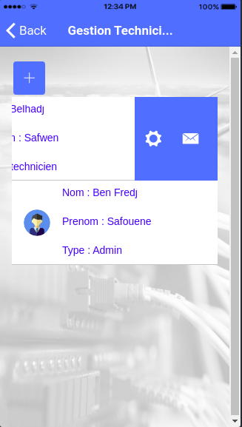
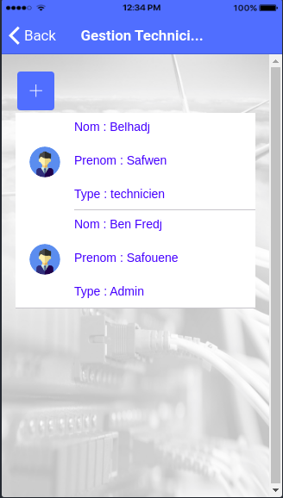

Figure 27 Interface gérer utilisateur
Figure 28 Interface liste utilisateurs

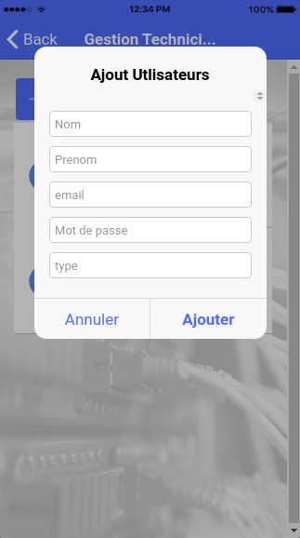

Figure 29 Interface d’ajout utilisateur

Comme illustre les figures ci-dessus l’administrateur peut ajouter un utilisateur, en cliquant sur le bouton « + », modifier un utilisateur déjà existant, ou lui envoyer un email.
- Interface « Gérer Moniteurs » :

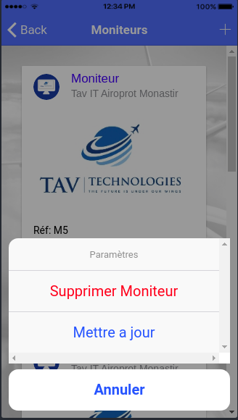
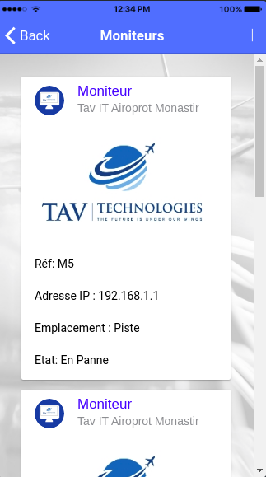
Figure 30 Gérer moniteurs

Figure 31 Interface liste moniteurs

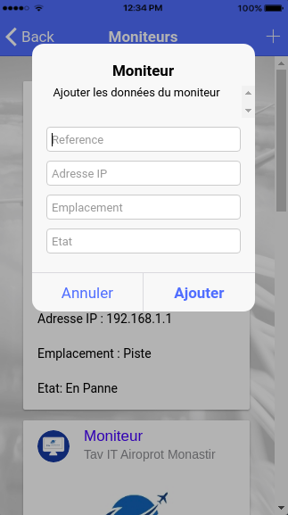

Figure 32 Interface d’ajout moniteur

Comme illustre les figures ci-dessus l’administrateur peut ajouter un moniteur en cliquant sur le bouton « + » ou modifier un moniteur déjà existant.
- Interface « Liste des Pannes » :
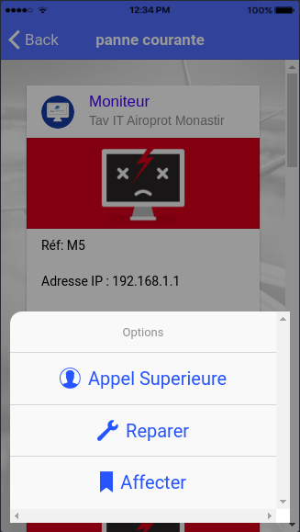
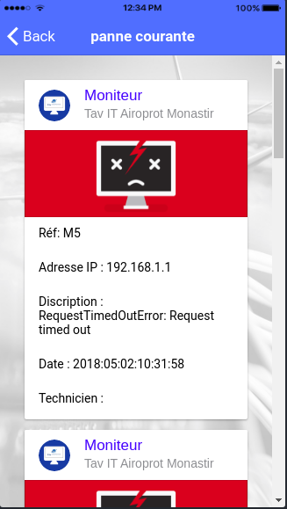
Figure 33 Interface gestion des pannes
Figure 34 Interface liste des pannes
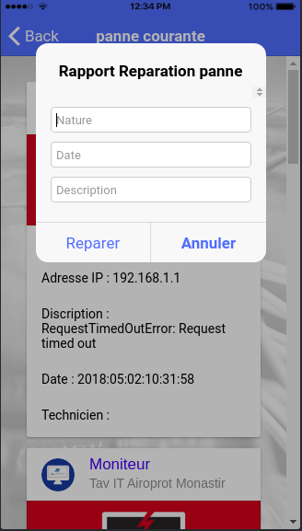

Figure 35 Réparation d’une panne
Comme illustre les figures si dessus l’utilisateur (Administrateur ou Technicien) peut consulter la liste des pannes, affecter une panne, réparer une panne ou la déclarer à son supérieur.
- Interface « Historique» :
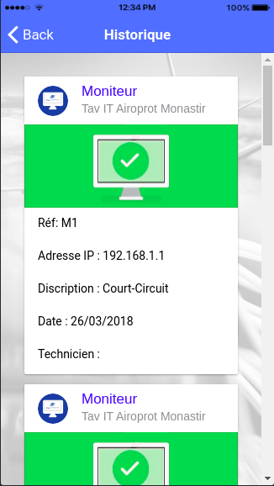
Figure 36 Historique des pannes

Comme illustre la figure si dessus l’utilisateur (Administrateur ou Technicien) peut Consulter l’historique détaillé des pannes déjà réparés.
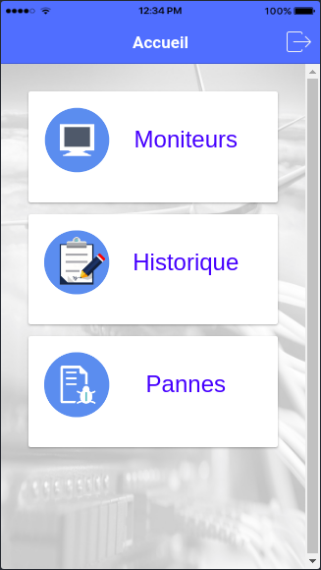
- Interface « Accueil Technicien» :

Figure 37 Interface accueil technicien
Une fois l’administrateur s’est authentifié, il sera directement redirigé vers la page d’accueil à travers laquelle il accède aux autres fonctionnalités.

Conclusion
Ce dernier chapitre décrit les différents outils ainsi que les environnements matériels et logiciels qui nous ont permis de réaliser ce projet. Dans ce chapitre nous avons présenté quelques interfaces graphiques donnant un aperçu sur le fonctionnement de l’application.

Conclusion générale

L'objectif de ce projet est de concevoir et développer une application mobile pour détecter et réparer les pannes des moniteurs.
L’enchainement de notre travail depuis son étude jusqu’à sa réalisation a été détaillé tout au long de ce rapport. Nous avons commencé par introduire l’organisme accueillant et présenter le contexte du projet. Ensuite, et grâce à la récolte d’informations sur des différentes solutions qui existe sur le marché nous avons dressé un état de l’existant et présenté un aperçu sur la problématique. Ceci nous a permis de fixer nos objectifs et présenter une solution qui répond aux besoins du client. Nous avons entamé par la suite une étude des besoins fonctionnels et non fonctionnels que nous avons détaillés à travers les diagrammes de cas d’utilisation. Nous sommes passés dans le troisième chapitre à l’étape de conception. Nous avons d’abord présenté l’architecture générale de la solution proposée et nous avons ensuite décrit les relations entre les différents composants du système par les diagrammes de séquence et le diagramme de classe. Cette étape a permis de commencer la démarche de développement. Le dernier volet du projet présentait l’étape de réalisation. Cette étape se résume à la présentation des outils de travail et à mettre en valeur notre travail réalisé par l’exposition des différentes interfaces de l’application.
Nous ne pouvons nier que ce projet nous a été d’un apport indéniable sur tous les plans : personnel, fonctionnel, méthodologique et particulièrement sur le plan technique puisqu’il nous a permis de nous familiariser avec de nouvelles technologies de développement que ce soit dans les domaines web et mobile. Il nous a été une occasion pour exploiter et confirmer encore nos connaissances et déployer sur le plan pratique les techniques et les connaissances théoriques acquises tout au long de notre formation à Ecole Supérieure des Sciences et de la Technologie de Hammam Sousse.
Le travail effectué a accompli ses objectifs spécifiés, mais, comme tout autre travail, il ne peut prétendre la perfection. Cependant et tenant compte de son caractère extensible, l’application pourra par la suite être adaptée par des améliorations. Finalement, j’espère que le travail donne satisfaction et répond aux besoins présents et futurs de ses utilisateurs.

Webographie

[1] http://www.tavhavalimanlari.com.tr/en-EN/Pages/Main.aspx
[2] http://uml.free.fr/
[3] https://fr.wikipedia.org/wiki/Visual_Studio_Code
[4] https://fr.wikipedia.org/wiki/StarUML
[5] https://developer.mozilla.org/en-US/docs/Web/HTML6]
[6] https://fr.wikipedia.org/wiki/Feuilles_de_style_en_cascade
[7] https://fr.wikipedia.org/wiki/JavaScript
[8] http://blog.soat.fr/2017/12/ionic-3-creez-votre-application-mobile
[9] https://fr.wikipedia.org/wiki/Node.js

Résumé
Ce travail a été élaboré dans le cadre du projet de fin d'études, pour l’obtention du diplôme de licence fondamentale en sciences de l'informatique et qui a été réalisé au sein de la société TAV-IT.
Notre projet consiste à concevoir et développer une application mobile dont le but est de gestion des pannes des moniteurs ainsi que gestion des utilisateurs.
Mot clé: IONIC, PING, IP, Firebase
Abstract
This work was elaborated as part of the project of end of studies, for the obtaining of the diploma of fundamental license in sciences of the computing and which was realized within the company TAV-IT.
Our project consists of developing a mobile app that manages the breakdowns of monitors in the airport; also, it manages all the users of the application.
Key words: IONIC, PING, IP, Firebase

